Cours de Résidanat
Sujet : 25
L’endocardite infectieuse

Objectifs :
- Définir l’endocardite infectieuse.
2. Décrire les lésions anatomopathologiques observées dans l’endocardite infectieuse et leurs conséquences cliniques.
3. Expliquer l’étiopathogénie de l’endocardite infectieuse.
4. Décrire les facteurs favorisants la survenue d’une endocardite infectieuse.
5. Enumérer les principaux agents infectieux responsables des endocardites infectieuses en fonction du terrain et de la porte d’entrée.
6. Planifier les examens complémentaires utiles au diagnostic d’une endocardite infectieuse.
7. Etablir le diagnostic d’une endocardite infectieuse à partir des données de l’examen clinique et paraclinique.
8. Identifier les différentes formes cliniques des endocardites infectieuses selon le germe, le terrain et la porte d’entrée.
9. Reconnaître à partir des données cliniques et paracliniques les complications d’une endocardite infectieuse.
10. Planifier le traitement curatif et préventif de l’endocardite infectieuse.
11. Identifier les facteurs pronostics d’une endocardite infectieuse.

Objectif n°1 : Définir une endocardite infectieuse :
Greffe d’un agent infectieux (le plus souvent une bactérie), à l’occasion d’une bactériémie, sur un endocarde valvulaire ou non valvulaire, des prothèses valvulaires ou de tout autre matériel prothétique intracardiaque.L’endocarde estle plus souvent antérieurement lésé (endocardite subaigüe ou endocardite d’Osler), ou rarement sain (endocardite aigue).
L’endocardite infectieuse (EI) est une maladie rare (30 à 40 cas par million d’habitants par an en France) maissévère (20 % de mortalité à la phase aiguë de la maladie).
Son diagnostic est retenu sur un faisceau d’arguments cliniques, microbiologiques et échographiques (critères de Duke modifiés).
Il est classique de distinguer :

- Les EI sur valves natives (78 %) :
Il s’agit d’une atteinte du cœur gauche dans 75 % des cas (valve aortique plus fréquemment que mitrale : IA > IM > RA > RM), du cœur droit dans 22 % des cas (toxicomanes intraveineux ou porteurs de cathéters veineux) voire une atteinte bilatérale dans 3 % des cas.

- Les EI sur prothèses valvulaires(17 %) :qualifiées de précoces en cas de survenue dans les 12 mois après l’implantation ou de tardives au-delà de 12 mois.

- Les EI sur dispositif intracardiaque (5 %) : Pace maker, défibrillateur…
Outre la prise en charge d’éventuelles complications, le traitement repose sur une antibiothérapie prolongée, adaptée au micro-organisme, associée, pour 50 % des patients, à une chirurgie cardiaque.

Objectif n°2 : Décrire les lésions anatomopathologiques observées dans l’endocardite infectieuse et leurs conséquences cliniques :
Objectif n°3 : Expliquer l’étiopathogénie de l’endocardite infectieuse :
L’endothélium d’une valve native saine est résistant à la colonisation par les agents infectieux.
Cependant, lorsqu’il existe une altération des structures valvulaires (origine dégénérative, rhumatismale, dispositifs intracardiaques...), la matrice extracellulaire est exposée au flux sanguin circulant pouvant générer la constitution d’un dépôt fibrino-plaquettaire stérile.
À l’occasion d’une bactériémie (ou d’une fongémie), des bactéries (ou des champignons), des macrophages et des polynucléaires peuvent adhérer puis se multiplier au niveau de cet amas fibrino-plaquettaire pour constituer la végétation.
La végétation : il s’agit d’une masse irrégulière, friable et nécrotique, implantée sur les commissures ou feuillets valvulaires, sessile ou pédiculée, de taille variable, et formée histologiquement de 3 couches :
- Couche superficielle : amas fibrino-plaquettaire.
- Couche intermédiaire : riche en micro-organismes.
- Couche profonde : tissu valvulaire nécrotique et inflammatoire.
L’adhésion des micro-organismes à la végétation est possible grâce à la production par ceux-ci d’une matrice extracellulaire protéique et polysaccharidique (le slime) constituant un biofilm.Le biofilm se développe sur les tissus lésés mais surtout sur les matériaux étrangers : cathéters, pacemakers et prothèses valvulaires.
Au sein du biofilm, les bactéries sont « à l’abri » de l’action des moyens de défense de l’organisme mais aussi de l’action des antibiotiques.
Les bactéries enchâssées dans le biofilm ont une sensibilité aux antibiotiques 100 à 1 000 fois moindre que celle des bactéries libres dites « planctoniques ».
Le biofilm constitue aussi une réserve de bactéries quiescentes, source d’infections récurrentes.
La végétation, masse friable mesurant de quelques millimètres à plusieurs centimètres, altère le fonctionnement valvulaire (insuffisance ou plus rarement obstruction valvulaire). À partir d’elle, l’infection peut s’étendre à l’ensemble de la valve générant une destruction progressive ou mutilation valvulaire :
- Ulcération ou perforation valvulaire.
- Rupture de cordage (valve mitrale) ou de sigmoïdes (aortique).
- Abcès annulaires (valve aortique+++).
- Fistulisation à l’origine de tableaux plus ou moins sévères d’insuffisance cardiaque.
NB : L’abcès annulaire est une néocavité à contenu purulent suite à l’extension de l’infection au tissu péri-valvulaire. Il complique souvent les EI aortiques et siège dans le trigone inter–aorto–mitral. Il peut s’étendre au septum interventriculaire ou se fistuliser dans une cavité cardiaque.
La végétation peut également essaimer dans la circulation générale avec constitution de foyers infectieux secondaires (abcès tissulaires) ou être à l’origine d’embolies artérielles avec constitutiond’infarctus spléniques, rénaux, cérébraux… Enfin, la végétationest à l’origine d’une circulation d’antigènes favorisant la production de complexes immuns circulants (facteur rhumatoïde positif)pouvant conduire à des phénomènes vascularitiques(glomérulonéphrite, purpurapétéchial, érythème de Janeway...). (Figure n°1)
Au sein de la paroides artères, la conjonction de lésions de vascularite et d’embolesseptiques dans les vasa vasorum peut conduire au développement d’anévrismes dits mycotiques (terme consacré par Oslerpour désigner l’origine infectieuse d’un anévrisme en raison deson aspect en forme de champignon) caractérisés par une paroifine à l’origine d’hémorragies viscérales en cas de rupture.
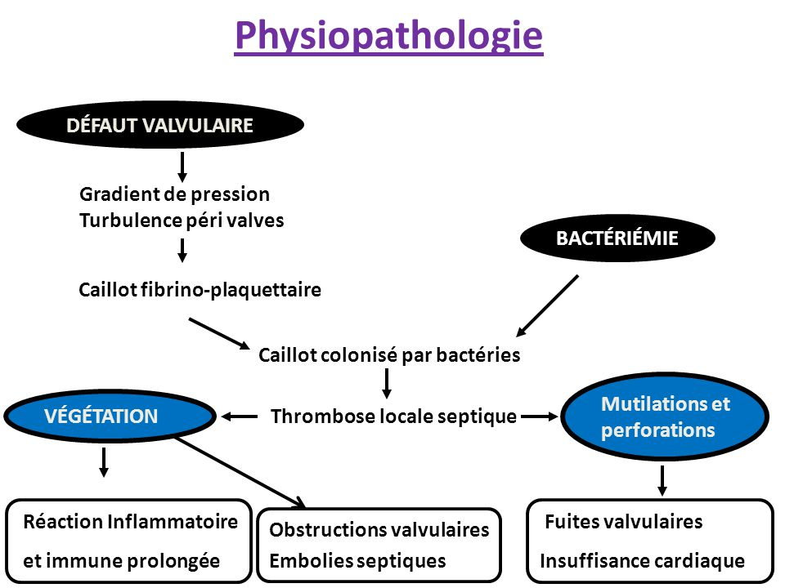
Figure n°1 : Etiopathogénie de l’EI

Objectif n°4 : Décrire les facteurs favorisants la survenue d’une endocardite infectieuse :
- Patients à risque de développer une EI :
- Les patients porteurs d’une pathologie cardiaque organique sous-jacente connue ou méconnue : Situation la plus fréquente. Ces patients sont classés en 2 groupes : groupe A (haut risque d’EI) et groupe B (risque moins élevé d’EI). (Tableau n°1)
Les patients porteurs d’une pathologie cardiaque organique sous-jacente connue ou
méconnue à haut risque cardiovasculaire (tableau 1)

- Les patients immunodéprimés (patients âgés, patients dénutris, patients immunodéprimés par un cancer, un traitement, le virus de l’immunodéficience humaine…)
- Les patients ayant un comportement à risque de bactériémie (toxicomanes par voie veineuse).
- Les patients ayant un dispositif intracardiaque : Pace maker…
Il est rare qu’une EI se développe en dehors de ces contextes.

Groupe A  Cardiopathies à haut risque d’EI | Groupe B  Cardiopathies à risque moins élevé d’EI
-Prothèses valvulaires (mécaniques, biologiques, homogreffes)  -Cardiopathies congénitales cyanogènes non opérées et dérivations chirurgicales (pulmonaire-systémique)  -Cardiopathies congénitales opérées avec matériel prothétique implanté chirurgicalement ou par voie percutanée(pendant les 6 mois qui suivent si correction complète)  -Antécédents d’EI | - Valvulopathies : IA > IM > RA  - PVM avec IM et/ou épaississement valvulaire  - Bicuspidie aortique  - Cardiopathies congénitales non cyanogènes sauf CIA  - CMH obstructive (avec souffle à l’auscultation)
IA : insuffisance aortique,IM : insuffisance mitrale, RA : rétrécissement aortique, PVM : prolapsus de la valve mitrale, CIA : communication inter-auriculaire, CMH : cardiomyopathie hypertrophique.

Tableau n°1 : cardiopathies à risque d’EI
(Recommandations ESC 2015)

– les patients avec un antécédent d’endocardite infectieuse ;
– les patients avec une prothèse valvulaire, y compris les prothèses percutanées ou tout autre matériel utilisé pour une réparation valvulaire (anneaux, clips).
Les patients avec prothèses de fermeture de foramen ovale perméable ou de communication inter-atriale, pontage vasculaire ou filtre cave sont inclus dans les populations à haut risque pendant les six premiers mois suivant l’intervention ;
– les patients présentant une cardiopathie congénitale cyanogène ou une cardiopathie congénitale traitée avec une prothèse implantée chirurgicalement ou par voie percutanée jusqu’à 6 mois après la procédure ou à vie si persistance d’un shunt ;
– les patients avec assistance ventriculaire en « destination therapy ».

Tableau n°1 : cardiopathies à risque d’EI
(Recommandations ESC 2023)

B) Situations favorisant la survenue d’une EI :
Une bactériémie (ou fongémie) transitoire est l’élément déclenchant de l’EI. Ainsi, certains gestes invasifs qui provoquent le passage de bactéries dans le flux sanguin circulant à partir de la sphère dentaire ou ORL (porte d’entrée la plus fréquente), du tractus digestif (biopsie de polype colique), urinaire (résection prostatique), respiratoire (biopsie trans-bronchique) ou de la peau (pose de voie veineuse périphérique ou centrale) sont associés à un risque accru d’EI.
Cependant, dans la majorité des cas, il n’est pas retrouvé d’événement déclenchant, et la bactériémie survient spontanément à l’occasion d’un brossage de dents, par exemple, ou par voie cutanée par une effraction (plaie, piqûre…) passée inaperçue.
Objectif n°5 : Enumérer les principaux agents infectieux responsables des endocardites infectieuses en fonction du terrain et de la porte d’entrée :
Dans plus de 90 % des cas, l’endocardite infectieuse est microbiologiquement documentée.
L’identification du germe en cause est faite essentiellement grâce aux hémocultures++, mais elle peut se faire aussi suite à des prélèvements d’une porte d’entrée ou d’une localisation secondaire, ou suite à une preuve sérologique ou suite à une preuve anatomopathologique lors d’une chirurgie cardiaque ou lors d’une autopsie.
Les streptocoques, les staphylocoques et les entérocoques représentent près de 90% des germes en cause.
En dehors de ces trois principales familles, de nombreux autres micro-organismes (bactéries et levures) peuvent être responsables d’endocardite infectieuse. (Figure n°2)

- LES STREPTOCOQUES :
Ce sont les germes les plus fréquents en Tunisie (60%)(50 à 60%)et sont dans l’ensemble de bon pronostic. Ce sont des cocci gram positif souvent en chainettes, divisés en:
- Streptocoques non groupables : streptocoques alpha-hémolytiques :
Ils restent les germes les plus fréquents. Ils sont non groupables par la méthode de Lancefield. Ils sont appelés aussi streptococcusviridans (car donnent une hémolyse incomplète verdâtre sur gélose sanguine). Ce sont des germes peu virulents et responsables de la forme classique d’EI subaigüe ou maladie d’Osler.Il existe six variétés :Streptococcussanguis,pneumoniae, mitis, salivarius, mutans, milleri et déficient. Leur porte d’entrée est souvent bucco-dentaire et sont souvent sensibles à la Pénicilline G.

- Streptocoques groupables :

- Streptocoques du groupe D :
- Les streptococcusbovis (les + fréquents, surtout de type gallolyticus++)et faecalis:porte d’entrée souvent digestive (cancer colorectal du sujet âgé+++, cirrhose hépatique…),associés à un risque embolique majeur et des localisations secondaires splénique et articulaire fréquentes.
- Les entérocoques (faecalis, faecum) : porte d’entrée digestive ++.

- Streptocoques béta-hémolytiques :
Ils représentent 5% des EI et appartiennent aux groupes A (pyogène), B (agalactiae), C et G. Ils sont associés à un pronostic sombre.
Ils représentent 5% des EI et appartiennent aux groupes A (pyogène), B (agalactiae), C (dysgalactiae) et G. Ils sont associés à un pronostic sombre.

NB : Les streptocoques déficients (Abiotrophiadefectiva, Granulicatellaspp, Gemellasp)représentent 2 à 4% des EI. La porte d’entrée peut être buccale++, digestive ou génito-urinaire. Ils appartiennent au groupe des germes responsables d’EI à HC négatives (leur culture est difficile et longue).

- LES STAPHYLOCOQUES :
Représentent 20 à 50%30à 40%des germes en cause d’EI et sont de plus mauvais pronostic que les streptocoques (complications graves surtout locales avec une mortalité atteignant les 50%).
Ce sont des germes virulents responsables d’EI aigue et sont représentés par deux principaux sous-groupes :
- Staphylococcus aureus (dorés) :
Sont les plus fréquents, responsables d’EI sur valve native +++, gauche (sujet sain) ou droite (toxicomanes++).
La porte d’entrée est souvent cutanée :mal perforant plantaire (diabétique, neuropathie..).
- Staphylococcus epidermidis (blancs ou coagulases négatives) :
Sont moins fréquents mais plus graves et résistants aux antibiotiques.
Sont plutôt responsables d’EI sur valve prothétique +++ (dans ce cas, il s’agit d’EI précoce « < 12mois », car le profil bactériologique des EI tardivessur prothèse « plus de 12 mois » rejoint celui des EI sur valve native.
La porte d’entrée est souvent iatrogène (dispositif intracardiaque+++, cathétérisme, dialyse, chirurgie cardiaque, gynécologique), et parfois cutanée.

- LesBacilles Gram Négatifs (BGN) :
Sont rares (5%). Pseudomonasaeruginosaestle plus fréquent.
Deux principales portes d’entrée : digestive (cancer colique, sigmoïdites…) ou iatrogène ++++.
- LES EI FONGIQUES :
Essentiellement Candida albicans (75%) ++++, parfois Aspergillusspp. Elles sont rares mais graves (donnent souvent des grosses végétations).
Surviennent préférentiellement dans les situations suivantes : terrain immunodéprimé, VIH, chirurgie cardiaque, toxicomanes iv, infection nosocomiale, prothèse valvulaire.
Le fond d’œil peut montrer des candidoses vitréo-rétiniennes.
- LES GERMES DU GROUPE HACCEK :
Il s'agit de petits bacilles Gram-négatif appartenant à 5 genres différents:Hemophilus, Actinobacillusactinomycetemcomitans, Cardiobacterium hominis, Capnocytophagaspp, Eikenellacorrodens, Kingellakingae.
Ils partageant des caractères bactériologiques et épidémiologiques communs. Appartenant à la flore commensale bucco-dentaire et oropharyngée, ces bactéries représentent 5% des EI et sont caractérisés parla lenteur de leur croissance.
Ils surviennent chez de jeunes adultes, voire des enfants dans le cas de Kingellakingae, et sur une valvulopathie préexistante le plus souvent mitrale. Des soins dentaires précèdent généralement la maladie. L'échocardiographie objective la présence de végétations dans 60 à 85% des cas. Le diagnostic repose sur l'isolement du microorganisme dans les hémocultures, après une incubation de 3 à 5 jours en moyenne, mais qui peut atteindre 30 jours dans le cas d'Actinobacillusactinomycetemcomitans.
- GERMES A DEVELOPPEMENT INTRA-CELLULAIRE :
Représentés essentiellement par : Coxiellaburnetii et Bartonellaspp.Leur identification est difficile et nécessite des cultures et des sérologies spécifiques.
- LES PNEUMOCOQUES :
Sont exceptionnels mais très graves +++ (fréquence des perforations valvulaires et des méningites).

NB : Selon les dernières études épidémiologiques européennes, et du fait de la diminution des endocardites post-rhumatismales ainsi que l’augmentation du nombre des procédures d’implantation de prothèses et de dispositifs cardiaques dans ces pays, le profil bactériologique des EI a été modifié dans les pays européens en faveur des staphylocoques qui occupent désormais la première place des bactéries isolées devant les streptocoques. Néanmoins, en Tunisie les streptocoques restent toujours les germes les plus isolés des EI.

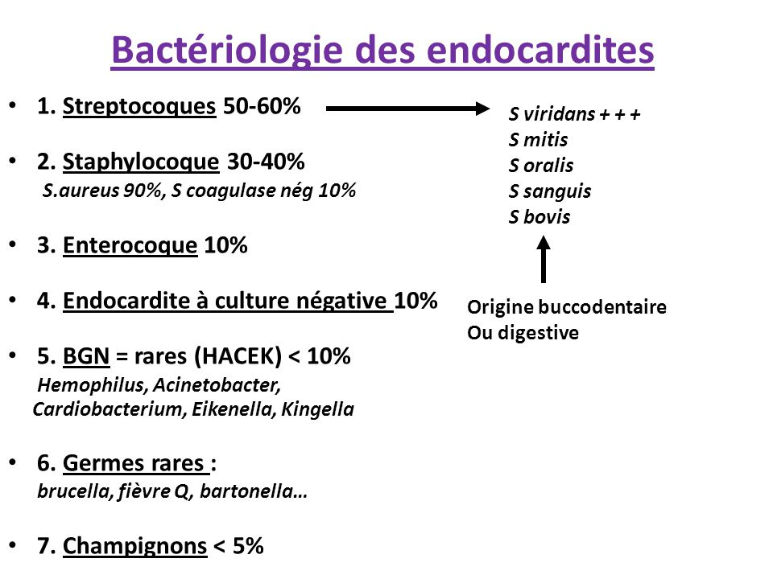
Figure n°2 : profil bactériologique des EI

Objectif n°6 : Planifier les examens complémentaires utiles au diagnostic d’une endocardite infectieuse :
Objectif n°7 : Etablir le diagnostic d’une endocardite infectieuse à partir de l’examen clinique et paraclinique :
Le diagnostic de l’EI est à la fois clinique, échographique et microbiologique.
- Diagnostic clinique :
Les modes de présentation clinique de l’EI sont polymorphes, rendant son diagnostic parfois difficile.
Le diagnostic clinique d’EI est suspecté en cas de survenue, chez un patient déjà prédisposé, de manifestations cliniques regroupant un syndrome infectieux avec ou sans des manifestations cardiaques, emboliques ou vascularitiques.
- Syndrome infectieux :
Il est dominé par la fièvre qui est le signe le plus constant (90 % des cas). Il s’y associe souvent une altération de l’état général et une splénomégalie.
Il s’agit le plus souvent d’une symptomatologie subaiguë voire chronique qui se limite à une fièvre prolongée avec ou sans frissons (endocardites subaigües ou oslériennes).
Parfois, il peut s’agir d’une présentation clinique aiguë, caractérisée par un syndrome infectieux bruyant rapidement progressif avec altération de l’état général et pouvant aller jusqu’au choc septique (endocardites aigues).
- Manifestations cardiaques :
L’apparition d’un souffle cardiaque récent (85 % des cas), ou la majoration d’un souffle préexistant ont une importante valeur diagnostique. Il s’agit le plus souvent d’un souffle de régurgitation valvulaire (souffle diastolique d’IA ou systolique d’IM) mais parfois également d’un souffle éjectionnel (végétation obstructive) ou d’un
souffle en rapport avec un shunt gauche-droit (fistule entre cavité gauche et droite par destruction des tissus).
Un tableau d’insuffisance cardiaque gauche(orthopnée, râles crépitants, bruit de Galop) ou d’insuffisance cardiaque droite (œdèmes des membres inférieurs, turgescence jugulaire, hépatomégalie) aigue ou chronique peut alors survenir.
3) Manifestations emboliques :
Dans 20 à 50 % des cas, il existe également des signes cliniques en rapport avec la présence d’embolies périphériques. Les accidents vasculaires cérébraux
transitoires ou constitués sont fréquents et redoutés car à l’origine d’une forte morbi-mortalité.

On retrouve également un infarctus splénique ou rénal, des ischémies de membres, des nécroses distales.Il peut y avoir des signes d’infection à distance (localisations secondaires) par des emboles septiques :spondylodiscite, arthrite septique, méningite, signes neurologiques focaux en rapport avec des abcès cérébraux, endophtalmie…
4) Signes de vascularite :
Les lésions de vascularites sont moins fréquentes mais doivent évoquer le diagnostic, surtout si elles sont associées à un syndrome infectieux. On retrouve :
- Un purpura pétéchial vasculaire (membres, conjonctives, buccal…) avec ou sans thrombopénie.
- Des taches de Roth (hémorragies associée à des exsudats blanchâtres au fond d’œil).
- Un érythème palmo-plantaire de Janeway : lésions papulaires, érythémateuses, irrégulières, siégeant au niveau des éminences thénar et hypothénar.
- Un faux panaris d’Osler : petits nodules, localisés au niveau de la pulpe des doigts, du dos des orteils, rouges, douloureux, fugaces (durent 2 à 3jours), surviennent par poussées et n’évoluent jamais vers la suppuration. Ils sont à rechercher à l’interrogatoire.
- Un hippocratisme digital : souvent tardif.
- Une splénomégalie : plus fréquente dans les formes aigues.
- Une insuffisance rénale aiguë par glomérulonéphrite.
Chez les sujets âgés, le syndrome infectieux n’est souvent pas au premier plan, l’endocardite infectieuse se présente comme un tableau clinique d’altération de l’état général plus ou moins associé aux manifestations périphériques décrites précédemment.
A retenir : Le diagnostic d’EI doit être évoqué systématiquement en cas de fièvre avec :
- Survenue d’un souffle cardiaque non connu surtout s’il est régurgitant
- Manifestations emboliques sans cause évidente
- Syndrome infectieux trainant sans point d’appel
- Spondylodiscite
- Accident vasculaire cérébral ischémique ou hémorragique
-Insuffisance cardiaque aiguë
- Embolie pulmonaire
- Terrain de cardiopathies à risque : valvulopathies, cardiopathies congénitales,
- Porteurs de prothèses, porteur de stimulateur cardiaque
- Bloc auriculo-ventriculaire (abcès aortique)
- Contexte d’immunodépression : cancers, hémopathie, VIH
- Contexte de toxicomanie intraveineuse
- Gestes invasifs récents pourvoyeurs de bactériémies

- Diagnostic échographique :
L’échographie cardiaque est le premier examen d’imagerie à réaliser rapidement en cas de suspicion d’endocardite infectieuse.
L’échocardiographie trans-thoracique (ETT), avec une sensibilité de 75 %, est proposée toujours comme examen de première intention.
L’échographie trans-œsophagienne (ETO), étant un examen invasif mais avec une meilleure sensibilité (90 %) que l’ETT, permet d’avoir une image de meilleure qualité et de conforter le diagnostic d’EI, surtout en cas de :
- Normalité de l’ETT.
- Mauvaise échogénicité à l’ETT (patient anéchogène : obèse, poumon emphysémateux..).
Image douteuse ou chez les patients porteurs de matériel intracardiaque (prothèse+++, pace maker).
Image douteuse ou chez les patients porteurs de matériel intracardiaque (prothèse+++valvulaire mécanique ou biologique, pacemaker, defibrillateur).

En plus, l’ETO permet une meilleure visualisation de l’appareil sous-valvulaire (cordages mitraux++) et de certaines complications cardiaques de l’EI (perforations et mutilations valvulaires, abcès annulaire, rupture de cordages…)
Avant de réaliser l’ETO, il faut s’assurer de l’absence de contre-indications : antécédent de radiothérapie médiastinale, sténose œsophagienne, varices œsophagiennes non traitées, sclérodermie, tumeur de l’œsophage).
L’association d’une faible suspicion clinique d’EI et d’une ETT de bonne qualité négative, suffit pour éliminer le diagnostic d’EI : c’est le seul cas où l’ETO n’est pas indiquée.(Figure n°3)
L’échocardiographie transthoracique (ETT) et l’échocardiographie transœsophagienne (ETO) doivent être réalisées pour toute suspicion d’endocardite infectieuse du cœur gauche ou sur matériel intracardiaque.

- Critères du diagnostic positif échographique :
L’intérêt diagnostique de l’échocardiographie repose sur la mise en évidence des lésions intracardiaques spécifiques :
- Une végétation+++:c’est l’élément le plus évocateur. Il s’agit d’une masse mobile échogène appendue aux feuillets valvulaires natifs, aux prothèses valvulaires ou aux sondes de stimulateurs. Elles apparaissent en retard (une semaine) par rapport à la fièvre. L’ETO est plus sensible pour les chercher, surtout si elles sont de petite taille.
- Une fuite valvulaire mitrale ou aortique : de grande valeur diagnostique surtout si elle n’existait pas auparavant. Elle peut être secondaire à des mutilations ou perforations valvulaires ou ruptures de cordages.
- Un abcès intracardiaque : épaississement hétérogène en zone péri-valvulaire, le plus souvent au niveau du manchon aortique d’aspect «succulent » pouvant être plein ou fistulisé ou détergé.
- Une perforation valvulaire : solution de continuité au sein d’un feuillet valvulaire avec présence d’une régurgitation.
- Une fistule : communication anormale entre deux cavités cardiaques notamment entre l’oreillette gauche et le ventricule droit.
- Une désinsertion d’une prothèse valvulaire avec présence d’une fuite para-prothétique.
- Une thrombose de prothèse par une grosse végétation.

- Les autres indications de l’ETT et de l’ETO, en dehors du diagnostic positif :

- Dans le suivi thérapeutique des EI (toutes les semaines), et ceci pour surveiller l’évolution de la taille et de l’extension des végétations ainsi que la détection précoce des complications cardiaques.
- Un intérêt pronostique permettant d’évaluer la sévérité des valvulopathies et leur retentissement sur le cœur (dilatation du VG, altération de la fonction systolique, hypertension pulmonaire).
- En peropératoire, pour guider certains gestes opératoires.
- Après la fin de l’antibiothérapie pour avoir un bilan lésionnel final.
- Permet dans certains cas d’éliminer un diagnostic différentiel devant une végétation (thrombus, tumeur cardiaque) ou un délabrement valvulaire (cause ischémique, traumatique...).

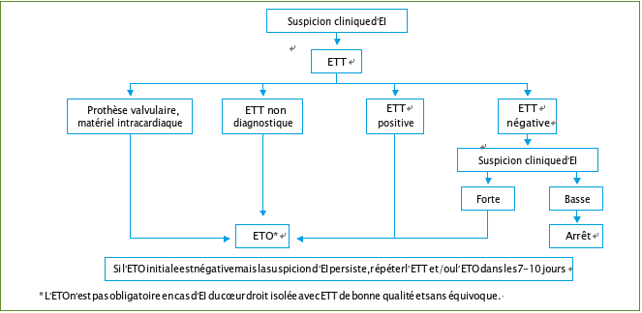
Figure n°3 : Indications de l’échocardiographie cardiaque en cas de suspicion d’EI (ESC guidelines 2015)

- Diagnostic microbiologique : Les hémocultures :
En cas d’endocardite infectieuse, la bactériémie (ou fongémie) est constante, rendant la place des hémocultures primordiale et systématique dans le diagnostic et la prise en charge des EI.
Ces hémocultures sont positives dans plus de 85% des cas, et ceci en cas où leur réalisation respecteles conditions suivantes :
- Avant de débuter toute antibiothérapie.
- La pratique de trois séries d’hémocultures durant les premières 24 heures (une série = un flacon aérobie et un flacon anaérobie) espacées d’une heure au minimum quelle que soit la température du patient, mais, si possible et idéalement au moment des pics fébriles ou au moment des frissons ou en cas d’hypothermie
- En milieu aérobie et anaérobie, en gardant les souches longtemps en culture.
- Eviter les prélèvements sur des voies veineuses périphériques.Sur des veines périphériques
- Il est impératif d’informer le laboratoire de microbiologie de la suspicion d’endocardite infectieuse afin que les flacons d’hémocultures soient gardés en incubation au moins 3 semaines.

A noter, que dans 5 à 15% des cas, les hémocultures sont négatives et ceci malgré une EI certaine, c’est le cas des « EI à hémocultures négatives » :
- EI décapitée par le traitement antibiotique : cause la plus fréquente+++.
- Germes à croissance lente: groupe HACCEK.
- Germes à culture difficile : streptocoque déficient.
- Germes à croissance intracellulaire :Coxiellaburnetii, Bartonellaspp.
- EI fongique : Candida albicans
- Autres germes à culture difficile : Brucella spp, Tropherymawhippiei,Mycoplasmaspp, Legionellaspp.Chlamediasp,
- Causes non infectieuses : collagénoses (Lupus, syndrome des anti-phospholipides), néoplasies, urémie.
- Sites de végétations pouvant être associés à une bactériémie de faible intensité : sonde de pace maker, prothèse valvulaire.

Si les hémocultures sont négatives mais qu’une EI est suspectée, la première étape consiste à prévenir le microbiologiste de la suspicion d’EI pour qu’il puisse prolonger les cultures en cours, et ensemencer les hémocultures sur des milieux de culture adaptés. Le bilan diagnostique proposé par les recommandations ESC 20152023 est le suivant : (Figure n°4) (Figure n°3)
- Recherche sérologique pour Coxiellaburnetii, Bartonellaspp., Aspergillus spp., Mycoplasma pneumoniae, Brucella spp., et Legionella pneumophila.
- Amplification en chaîne par polymérase (PCR) sanguine pour Tropherymawhipplei, Bartonellaspp., Candida spp. et Aspergillus spp.
- Si toutes les recherches microbiologiques restent négatives, l’hypothèse d’une endocardite non-infectieuse doit être évoquée et des tests spécifiques sont à entreprendre (IgG anticardiolipine, IgG et IgM anti-ß2gp1).

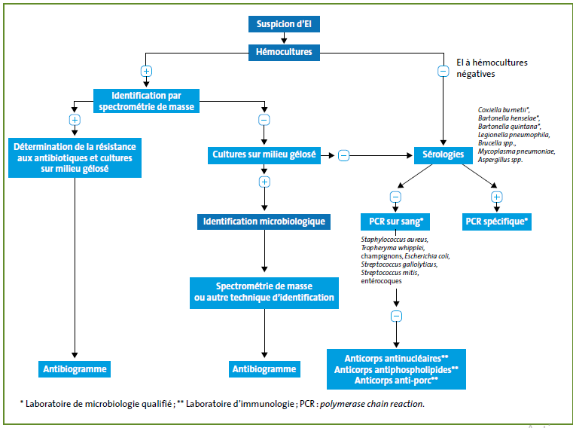
Figure n°3: Algorithme de diagnostic microbiologique d’EI
(Recommandations ESC 2023)

D- La tomodensitométrie :
Les indications de la TDM chez les patients présentant une EI suspectée ou diagnostiquée comprennent :
Diagnostic de l’EI et des complications cardiaques.
- La TDM cardiaque est plus précise que l'ETO pour diagnostiquer les complications péri valvulaires et péri prothétiques de l'EI (abcès, pseudo-anévrismes et fistules) et est recommandée à la fois dans l’endocardite sur valve native et sur prothèse si l'ETO n'est pas concluante ou non réalisable. De plus, la TDM cardiaque peut influencer de manière significative la prise de décision chirurgicale ultérieure.
L'échocardiographie continue d'être supérieure pour détecter les lésions valvulaires, en particulier les petites végétations (< 10 mm) qui restent sous-diagnostiquées par la TDM, mais aussi les perforations des feuillets et les fistules.
- Détection de lésions distantes et de sources de bactériémie. La TDM du corps entier et du cerveau est utile pour évaluer les complications systémiques de l'EI, notamment les emboles septiques. La détection de lésions distantes ajoute un critère diagnostique mineur conduisant à un diagnostic plus concluant d'EI certaine ou rejetée, et peut être pertinente pour la prise de décision.

- Évaluation préopératoire. La TDM cardiaque est une alternative précieuse à la coronarographie pour l'évaluation non invasive de la maladie coronarienne (MC) avant la chirurgie cardiaque chez les patients atteints d'EI.

- Diagnostic alternatif. Chez les patients chez qui l'EI est exclue, ou même chez les patients douteux avec une possible EI, un diagnostic alternatif peut être établi par TDM du corps entier, car il peut aider à détecter d'autres foyers infectieux.

E- La Tomographie par émission de positons/tomodensitométrie par imagerie nucléaire TEP scan et tomographie par émission monophotonique/tomodensitométrie SPECTsacn
Les rôles des techniques d'imagerie nucléaire dans le bilan diagnostique de l'EI comprennent :
a- Diagnostic de l'EI et des complications cardiaques. La TEP scan au [18F] FDG et le SPECTscan des globules blancs sont recommandées en cas de suspicion d’endocardite sur prothèse en cas d'échocardiographie non concluante.
b- Ces deux techniques isotopiques vont permettre de visualiser les localisations septiques de l’endocardite infectieuse (abcès cardiaques et extracardiaques, anévrysmes mycotiques, infarctus septiques)
F. Les autres examens complémentaires :

- Bilan initial systématique :
En cas de suspicion d’endocardite infectieuse, outre les hémocultures et l’échographie cardiaque, le bilan initial doit comprendre :
- Un ECG quotidien : afin d’éliminer la présence d’un bloc auriculo-ventriculaire évocateur de la constitution d’un abcès du manchon aortique.
- Une radiographie de thorax : afin d’étudier la silhouette cardiaque ou de rechercher un foyer de pneumopathie, une pleurésie, des signes d’embolie pulmonaire ou d’insuffisance cardiaque.
- Une NFS : pouvant montrer :
- Une anémie d’origine inflammatoire (75% des cas) ou hémolytique (surtout si prothèse valvulaire).
- Une hyperleucocytose (dans 25% des cas).
- Une thrombopénie, d’origine septique ou parfois traduisant une coagulation intravasculaire disséminée (CIVD) dans les formes sévères.
- Un bilan inflammatoire :
- Procalcitonine
- Une VS + CRP augmentées : excellents paramètres pour suivre l’évolution.
- Fibrinogène et gammaglobulines augmentées.
- ECBU + Protéinurie de 24 heures : faible protéinurie + hématurie+++ (fréquentes).
- Une fonction rénale et hépatique, un ionogramme sanguin.
- En cas de toxicomanie, d’autres explorations à la recherche d’une déficience immunitaire doivent être demandées, telle qu’une :sérologies VIH, hépatites B et C.

- Recherche de la porte d’entrée :
- Un ECBU
- Un panoramique dentaire et un examen stomatologique.
- Radiographie des sinus avec un examen ORL.
- Une exploration uro-digestive en cas de signes d’appel ou germe à tropisme urinaire ou digestif (fibroscopie digestive, colonoscopie, cystoscopie…).

- Bilan immunologique :
- Complexes immuns circulants.
- Facteur rhumatoïde (Latex Waaler-Rose).
- Cryoglobulinémie.
- Baisse du complément (CH50) et de ses fractions C3, C1q.
- Fausse sérologie syphilitique positive : VDRL positif et TPHA négatif.
- Protéinurie + hématurie : en faveur d’une glomérulonéphrite aigue.
Ces examens sont inconstamment positifs, mais d’autant plus fréquents que l’évolution est longue (50% de positivité si évolution > 1 mois).
- Bilan d’extension :
- Un scanner (ou IRM) cérébral et thoraco-abdomino-pelvien avec injection de produit de contraste iodé (en l’absence d’allergie et si la fonction rénale du patient le permet).
- Scintigraphie osseuse + IRM du rachis lombaire (si spondylodiscite).
- Un fond d’œil en cas de suspicion d’endophtalmie.
- En présence de matériel implanté (valve prothétique, matériel de stimulation intracardiaque, dispositif d’assistance circulatoire), le PET-scan est un examen prometteur pour le diagnostic positif d’infection de matériel qui permet par ailleurs de dépister d’éventuels emboles septiques asymptomatiques extracrâniens.
- Si un streptocoque du groupe D a été isolé, il faut compléter par une endoscopie colo-rectale à la recherche d’un cancer colo-rectal.

- Critères modifiés de Duke :
Au terme de ces données, le diagnostic d’EI repose sur des arguments cliniques, d’imagerie et bactériologiques. C’est la raison pour laquelle des critères diagnostiques précis ont été établis, permettant de classer la probabilité du diagnostic d’EI en certain, possible ou non retenu : ce sont les critères de DUKE modifiés (Il s’agit d’une classification clinico-bio-échographique proposée par l’université de Duke en 1994 et modifiée en 2000).
Ces critères sont au nombre de 7 :(Tableau n°2)
- 2 critères majeurs : Hémocultures positives pour une EI et atteinte de l’endocarde.
- 5 critères mineurs : Prédisposition, fièvre, phénomènes vasculaires, phénomènes immunologiques et preuves bactériologiques.

- Le diagnostic d’EI est certain en cas de :
- Preuve anatomopathologique d’EI (chirurgie, autopsie).
- Ou 2 critères majeurs.
- Ou 1 critère majeur + 3 critères mineurs.
- Ou 5 critères mineurs.
- Le diagnostic d’EI est possible en cas de :
- 1 critère majeur + 1 critère mineur.
- 3 critères mineurs.
- Le diagnostic d’EI est exclu en cas de :
- Absence de preuve anatomopathologique (autopsie, chirurgie) après une antibiothérapie de 4 jours.
- Résolution de la maladie en moins de 4 jours d’antibiothérapie.
- Diagnostic alternatif confirmé.
- Absence de critères d’EI possible.

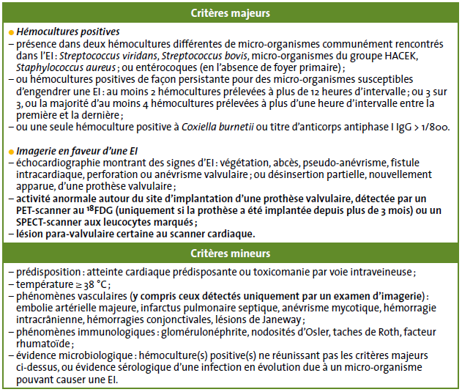
Tableau n°2 : Définitions des critères diagnostiques de l’EI de la Duke University modifiés par Li et par l’ESC en 2023

NB : En cas d’EI possible, et si les données échographiques et / ou microbiologiques sont négatives, il faut refaire l’ETT / ETO et les hémocultures dans les 7 jours. Le PET-scan, le scanner cardiaque et la scintigraphie aux leucocytes constituent une autre alternative diagnostique dans ce cas précis, surtout en cas de prothèse valvulaire.(Figure n°5)(Figure n°4)

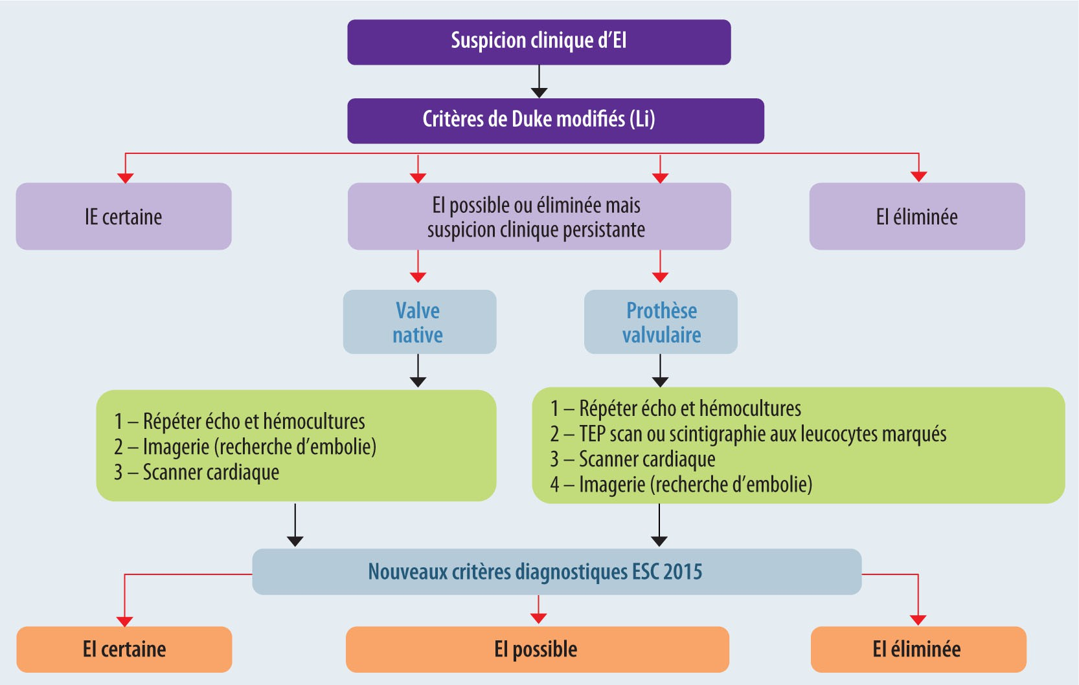
Figure n°5 : Algorithme diagnostique d’EI
(Recommandations ESC 2015)

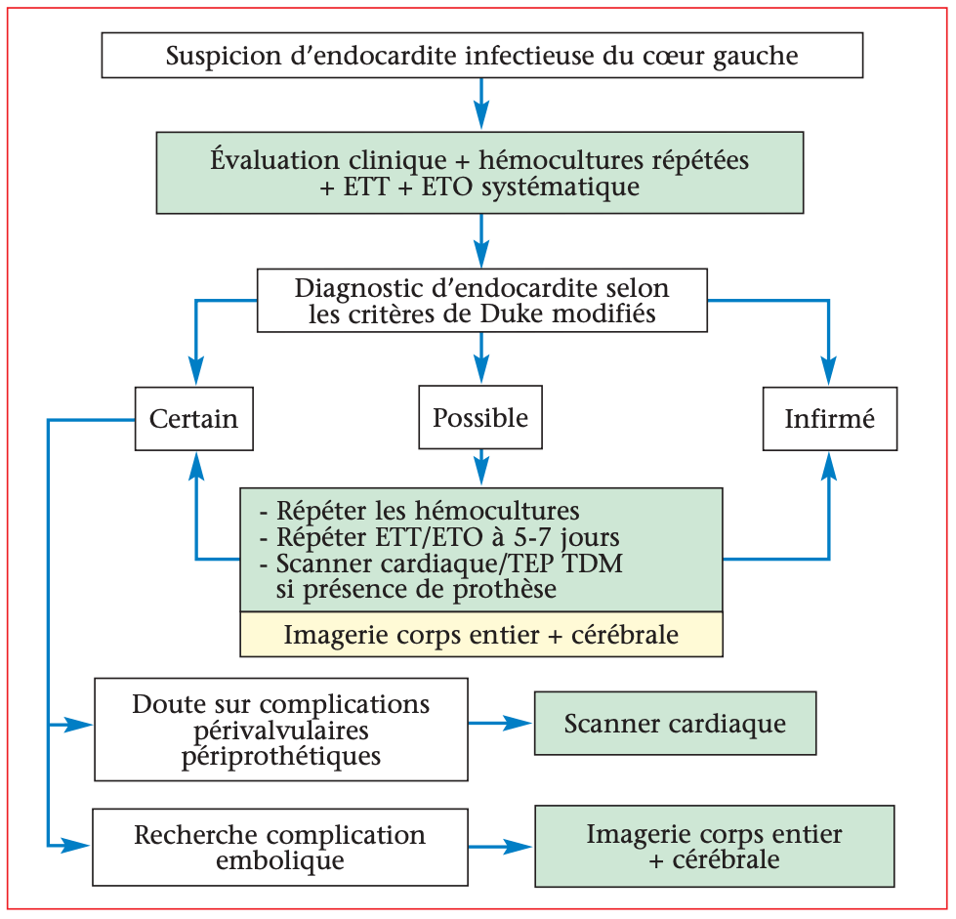
Figure n°4 : Algorithme diagnostique d’EI
(Recommandations ESC 2023)

Objectif n°8 : Identifier les différentes formes cliniques des endocardites infectieuses selon le germe, le terrain etla porte d’entrée :
- Selon le germe :
Les streptocoques :ce sont des germes peu virulents, responsables d’EI subaigüe (ou lente ou oslerienne) dont le début est progressif et les signes cliniques sont souvent modérés avec surtout des signes vascularitiques et immunologiques.L’EI subaigüe survient généralement sur un cœur antérieurement lésé (valvulopathie préexistante), siège préférentiellement au niveau du cœur gauche et la porte d’entrée est souvent bucco-dentaire.
Les staphylocoques : sont responsables souvent d’un tableau d’EI aigue qui survient sur cœur préalablement sain. Elle est fréquente chez les toxicomanes iv (EI du cœur droit+++) et les sujets immunodéprimés. La porte d’entrée est souvent évidente et elle est essentiellement cutanée++ (parfois iatrogène). Le début est brutal sous forme de fièvre majeure, avec parfois altération de l’état général voire même un état de choc septique. Les lésions anatomiques sont graves (dégâts valvulaires importants). Les complications emboliques sont fréquentes : embolie pulmonaire si EI du cœur droit et embolies cérébrales si EI gauche. Son pronostic est grave.
Les pneumocoques : Rares mais très graves, avec un risque majeur de perforations valvulaires et de méningite purulente.
- EI du cœur gauche (valve native) :
De loin la plus fréquente, elle survient préférentiellement sur un cœur préalablement lésé, notamment sur une valvulopathie gauche préexistante ou sur une cardiopathie congénitale cyanogène.
Elle donne souvent un tableau d’EI subaigüe.
La greffe bactérienne est plus fréquente pour la valve aortique par rapport à la mitrale et pour les insuffisances par rapport aux sténoses valvulaires. Ainsi, le risque de survenue d’EI sur une valvulopathie préexistante est par ordre de fréquence décroissant :
Insuffisance aortique > insuffisance mitrale > rétrécissement aortique > rétrécissement mitral (tout en sachant que le risque de survenue d’EI sur un rétrécissement mitral pur est exceptionnel+++). En Tunisie, le rhumatisme articulaire aigu représente la principale étiologie des pathologies valvulaires.
La cardiomyopathie hypertrophique obstructive, quoiqu’elle représente une cause rare, expose aussi au risque d’EI (surtout si souffle mitral associé).
Les principales cardiopathies congénitales qui prédisposent au risque d’EI sont : les communications inter-ventriculaires (les + fréquentes), la tétralogie de Fallot, le rétrécissement aortique congénital (bicuspidie), la coarctation de l’aorte, le canal artériel persistant.

- EI du cœur droit :
Elle est moins fréquente que l’EI gauche mais son incidence ne cesse d’augmenter ces dernières années (5 à 10% des EI).
L’atteinte de la valve tricuspide (insuffisance tricuspide avec un souffle peu audible) est plus fréquente que celle de la valve pulmonaire.
Elle survient essentiellement chez les toxicomanes par voie veineuse, les immunodéprimés (VIH++), sur certaines cardiopathies congénitales (rétrécissement pulmonaire) et chez les hémodialysés.
Les germes en cause sont : staphylococcus aureus ++ (le plus fréquent), pseudomonasaeruginosa, les BGN, candidaspp (associés à des grosses végétations+++).
Le tableau clinique est souvent bien toléré et se résume à une fièvre avec des signes pulmonaires (toux, expectorations, douleur basi-thoracique, hémoptysie, des signes d’embolie ou d’abcès pulmonaire).
Le diagnostic de la végétation tricuspide est souvent facile par l’ETT si elle est volumineuse.
Elle est caractérisée par la prédominance des complications pulmonaires : embolie pulmonaire septique (ne nécessite pas de traitement anticoagulant+++), infarctus pulmonaire, abcès pulmonaire, pneumopathie. La survenue d’embolies artérielles paradoxales peut se voir en cas de foramen ovale perméable ou de CIA.
Son pronostic est meilleur par rapport à l’EI gauche (décès < 10%) et le recours à la chirurgie est beaucoup moins fréquent.
- EI sur prothèse valvulaire :
Elle est de plus en plus fréquente (jusqu’à 20%) en raison de l’augmentation du nombre des remplacements valvulaires ces dernières années.
Son incidence est presque la même en position aortique ou mitrale, et aussi pour les bioprothèses ou les prothèses mécaniques (beaucoup moins fréquente pour les homogreffes).
Elle peut être :
- Précoce : survient en moins de 12 mois après le remplacement valvulaire. Elle est due essentiellement au staphylococcus epidermidis (accessoirement BGN et candidaspp). Sa survenue est due à une contamination per ou peri-opératoire occasionnant un abcès péri-valvulaire ou une déhiscence de prothèse. Le tableau clinique est généralement grave et nécessite une chirurgie précoce.
- Ou tardive : survient après 12 mois du remplacement valvulaire. Son profil bactériologique rejoint celui des EI sur valve native (streptocoques+++, entérocoques et staphylococcus aureus). Le tableau clinique est celui d’une endocardite subaigüe et moins grave que celui de l’EI précoce.
L’EI sur prothèse valvulaire est beaucoup plus grave que l’EI sur valve native, avec plus de :
- Mortalité : 20 à 40%.
- Complications : déhiscence ou désinsertion de prothèse, thrombose de prothèse par la végétation ou abcès annulaire.
- Recours à la chirurgie : mêmes indications opératoires que l’EI sur valve native (cf. infra), désinsertion de prothèse et végétation obstructive ou emboligène.

- EI sur dispositif intracardiaque :
Son incidence est de plus en plus importante en raison de l’augmentation du nombre de procédures d’implantation de dispositifs intracardiaques (pace maker, défibrillateur) essentiellement chez des sujets âgés et ayant plusieurs comorbidités.
Il existe 2 mécanismes de greffe bactérienne : le plus souvent suite à un défaut d’asepsie lors de la procédure d’implantation du dispositif ou infection de la sonde intracardiaque à partir d’une porte d’entrée.
L’agent infectieux en cause est souvent un staphylocoque. Son identification peut se faire à travers les hémocultures ou les prélèvements effectués sur le dispositif ou à partir de la loge infectée.
La survenue d’une fièvre prolongée et inexpliquée chez un patient ayant un pace maker (ou l’inflammation de la loge du pace maker) doit être considérée comme EI jusqu’à preuve du contraire.
Cette forme d’EI a des présentations polymorphes et pose un problème diagnostique (difficulté du diagnostic par l’ETT et l’ETO, intérêt du PET-Scan+++) et thérapeutique (nécessité d’extraction du matériel, antibiothérapie générale et locale, risque de réinfection du nouveau matériel).
- Selon la porte d’entrée :
La porte d’entrée n’est identifiée que dans la moitié (50%) des cas. Les principales portes d’entrée sont :

- Bucco-dentaire et ORL :
C’est la porte d’entrée la plus fréquente +++.
La greffe bactérienne survient surtout sur cardiopathie valvulaire préexistante.
Germe : Streptocoque alpha-hémolytique+++, HACCEK.
Circonstances favorisantes : soins ou extractions dentaires, détartrage, foyers infectieux dentaires (abcès, granulomes apicaux), sinusites++, otites.
- Digestive :
Touche surtout le sujet âgé.
Germes : Streptocoque D (bovis++ou gallolyticus), entérocoque, BGN.
Circonstances favorisantes : cancer colique ou du grêle, sigmoïdite, angiocholite, fistule digestive.

- Cutanée :
Touche surtout les diabétiques et les toxicomanes iv.
Germes : staphylococcus aureus ou epidermidis.
Circonstances favorisantes : toxicomanie iv, mal perforant plantaire, brulures, furoncles, dialyse.
- Génito-urinaire :
Germes : entérocoques, BGN.
Circonstances favorisantes : infection urinaire, prostatite, lithiase urinaire…
- Iatrogène :
De plus en plus fréquente ++.
Germes : staphylococcus epidermidis++, BGN, Pseudomonasaeruginosa, Candida spp++.
Circonstances favorisantes : cathéter central, dialyse, chirurgie cardiaque, dispositif intracardiaque, explorations et procédures urologiques (sondage vésical, cystoscopie, urétéroscopie, résection prostatique), digestives (fibroscopie digestive, colonoscopie), gynécologiques ou bronchiques.
- Selon le terrain :
L’EI peut survenir à n’importe quel âge, mais elle touche préférentiellement deux tranches d’âge :
- Sujet âgé ayant des comorbidités ou une valvulopathie : streptocoque.
- Sujet jeune avec un cœur sain (toxicomane par voie veineuse, VIH) : staphylocoque.
Les principales causes de survenue d’EI sur un cœur lésé sont : valvulopathie rhumatismale, prolapsus valvulaire mitral avec fuite et /ou épaississement valvulaire, prothèse valvulaire, CMHO, cardiopathie congénitale cyanogène.
L’endocardite du toxicomane par voie veineuse survient sur cœur sain, essentiellement le cœur droit (valve tricuspide dans 70% des cas). Le germe incriminé est le staphylococcus aureus methi-S dans 70% des cas+++, mais d’autres germes peuvent être en cause : entérocoques (20%), BGN et candida. La coïnfection VIH est fréquente et à chercher systématiquement.

Objectif n°9 : Reconnaitre à partir des données cliniques et paracliniques les complications d’une endocardite infectieuse :
Les principaux mécanismes de complications sont infectieux, thromboemboliques et immunoallergiques et peuvent révéler la maladie et être à l’origine d’un retard diagnostique. Ces complications peuvent toucher tous les organes et conditionner le pronostic.
Les complications cardiaques et neurologiques sont les plus fréquentes et les plus graves.
- Complications cardiaques : Les plus fréquentes +++

- Insuffisance cardiaque :
C’est la complication la plus fréquente (50% des cas) et représente la première cause de mortalité au cours de l’EI et la première indication opératoire.
Elle peut être gauche (la plus fréquente), droite (EI du cœur droit) ou globale comme elle peut être modérée ou sévère, d’installation progressive ou brutale.
Elle est plus fréquente avec les EI sur valve aortique que sur valve mitrale.
Les staphylocoques, les entérocoques et le retard de prise en charge +++constituent les principales causes de survenue d’insuffisance cardiaque.
Plusieurs mécanismes, dont le diagnostic fait appel à l’ETT et l’ETO, peuvent expliquer l’insuffisance cardiaque :
- EI sur valve native gauche : mutilations valvulaires (perforations+++) pouvant entrainer une fuite importante aortique ou mitrale, rupture de cordages mitraux ou de sigmoïdes aortiques responsables d’une insuffisance mitrale ou aortique aigue massive avec un tableau d’OAP justifiant une chirurgie en urgence.
- EI sur prothèse valvulaire (souvent EI précoce+++) : déhiscence ou désinsertion de prothèsesuite à un abcès annulaire, thrombose de prothèse par la végétation.
- EI du cœur droit : fuite tricuspide importante responsable d’une insuffisance cardiaque droite ou globale.
- Quel que soit le siège de l’EI : altération sévère de la fonction systolique du ventricule gauche suite à une myocardite aigue concomitante ou abcès myocardiques +++.

- Complications locales :
Abcès de l’anneau, infiltration de la paroi aortique (anévrisme du sinus de Valsalva, fistule auriculo-ventriculaire…). Leur diagnostic fait appel à l’échographie cardiaque +/- scanner / IRM cardiaque.
- Troubles de la conduction :
Leur survenue fait suspecter en premier un abcès du septum inter-ventriculairenotamment en cas d’atteinte aortiqueavec extension vers les tissus conductifs (essentiellement le faisceau de His).
Le BAV de premier degré est le trouble conductif le plus fréquent, mais il y a toujours un risque d’évolution vers un BAV de plus haut degré ou un bloc de branche.Ce risque impose une surveillance quotidienne par des ECG au cours de l’évolution des EI.
La survenue d’un trouble conductif majeur lors d’une EI pose un problème thérapeutique (nécessité d’implantation d’une sonde de stimulation qui peut constituer une source de réinfection).
- Abcès myocardiques :
Complication cardiaque la plus grave (responsable à elle seule de 20% de la mortalité des endocardites). Ces abcès sont secondaires à des embolies coronaires et surviennent surtout en cas d’EI à staphylocoques aureus ou entérocoques. Leur diagnostic se fait à l’aide d’un scanner ou IRM cardiaque.
- Trouble de rythme cardiaque :
Essentiellement des troubles de rythme ventriculaire+++de mauvais pronostic, secondaires aux abcès myocardiques.
- Myocardite et péricardite aigues :
Mécanisme immunologique.
Intérêt de l’échographie et de l’IRM cardiaque pour le diagnostic positif
- Syndromes coronariens aigues :
Suite à la migration d’emboles septiques dans les coronaires ou par un abcès compressif.
Surviennent surtout avec les EI aortiques.
Suspectés en cas de douleur angineuse avec des troubles de la repolarisation à l’ECG.
- Récurrences :

- Rechute : récidive de l’EI dans les 6 mois par le même germe en cause de l’épisode initial, elle est expliquée par une antibiothérapie mal adaptée au germe ou de durée insuffisante.
- Réinfection : infection par un germe différent ou par le même germe au-delà de 6 mois de l’épisode initial.

- Complications neurologiques :
Surviennent dans 30% des cas, représentent la deuxième cause de mortalité après les causes cardiaques.
Expression clinique variée : déficit moteur, convulsions, coma…
Mécanismes divers et parfois intriqués : emboliques, ischémiques, hémorragiques et infectieux :
AVC ischémique : le plus fréquent, survient généralement précocement, suite à une embolie septique, avec risque de transformation hémorragique.
AVC hémorragique : par rupture d’anévrisme mycotique+++ (parfois hémorragie méningée)
Localisations secondaires : Méningite purulente (pneumocoque++ et staphylocoque), abcès, méningo-encéphalite.
Le dépistage de ces complications fait appel à un examen neurologique minutieux couplé à l’imagerie (TDM / IRM cérébrale) ou à une ponction lombaire (méningite).

- Complications emboliques :
Elles sont rencontrées dans30 à 50% des cas.
Elles sont secondaires aux emboles septiques à partir des végétations et sont plus fréquentes avec les EI du cœur gauche (surtout mitrale).
Le risque embolique est plus important au début de l’EI, surtout les 15 premiers jours (même après instauration du traitement antibiotique).
Les emboles septiques peuvent toucher tous les viscères, à l’origine d’infarctus ou de localisations secondaires :
- Cerveau : siège le plus fréquent++, AVC ischémique, méningite.
- Cœur : Syndromes coronariens aigus, myocardite.
- Rein : infarctus ou abcès rénal.
- Rate : infarctus ou abcès splénique.
- Mésentère : infarctus mésentérique.
- Membres : ischémie aigue d’un membre.
- Articulations : arthrite septique (staphylocoques+++) et spondylodiscites (streptocoques+++).
- Poumons (EI du cœur droit+++) : embolie ou abcès pulmonaire.
Les localisations emboliques habituelles sont :
- Le cerveau, la rate, le rein pour l’EI gauche.
- Les poumons pour l’EI droite.
La détection de ces embolies se fait par l’imagerie : Scanner cérébral et thoraco-abdomino-pelvien voire même un PET-scan, une scintigraphie osseuse et un scanner /IRM du rachis (spondylodiscite) ou ponction articulaire (arthrite septique).
Les facteurs de risque de survenue de migration embolique sont les suivants : taille importante de la végétation (>10-15mm), végétation mitrale, végétation mobile, antécédents emboliques, EI à staphylocoque aureus ou entérocoques ou candida.
A noter que le traitement anticoagulant n’est pas efficace sur les embolies septiques, et que leur risque de survenue décroit significativement après 1 mois d’antibiothérapie (80% des embolies septiques surviennent au cours du premier mois de l’EI).
- Complications infectieuses :
Sont plus fréquentes avec les EI aigues à germes virulents+++, sous forme de localisations secondaires (les abcès spléniques et rénaux sont les plus fréquents) voire même un état de choc septique.
- Anévrysmes mycotiques :
Il s’agit d’une complication classique d’EI à streptocoques+++, et peuvent rester longtemps asymptomatiques ou être à l’origine de complications graves.
Leur mécanisme est plurifactoriel : dépôts de complexes immuns dans la paroi artérielle (streptocoques) ou atteinte septique directe de la paroi (staphylocoques).
Ils siègent surtout au niveau des vaisseaux intracrâniens+++, des artères et des viscères.
Leur diagnostic se fait par le scanner injecté et l’IRM, voire même une artériographie si nécessaire.
Ils exposent à un risque hémorragique majeur +++ (par rupture d’anévrisme : AVC hémorragique) ce qui contre indique l’anticoagulation curative en leur présence (par contre l’anticoagulation préventive est autorisée).
Ils peuvent nécessiter dans certaines situations une embolisation percutanée.
- Complications rénales :
Glomérulonéphrite aigue :complication rénale la plus fréquente. Elle est souvent de type focal. Son mécanisme est immunologique (complexes immuns). Elle est découverte lors d’une insuffisance rénale aigue ou d’un syndrome néphrotique (protéinurie +/- hématurie).
Abcès rénal : suspecté en cas de persistance de la fièvre avec des signes rénaux.
Infarctus rénal :suite à une embolie septique : douleur lombaire + hématurie+++.
Insuffisance rénale aigue :La survenue d’une insuffisance rénale aigue au cours d’une EI peut être expliquée par plusieurs mécanismes :
- Mécanisme infectieux : un abcès rénal.
- Mécanisme embolique : un infarctus rénal.
- Mécanisme immunologique : une glomérulonéphrite.
- Mécanisme iatrogène : une néphrotoxicité des antibiotiques(aminosides) et du produit de contraste injecté lors de l’imagerie.
Le dépistage fait appel à la clinique (surveillance de la diurèse, douleur lombaire, masse lombaire), à la biologie (fonction rénale, protéinurie, hématurie) et à l’imagerie (échographie rénale, TDM / IRM abdominale : image arrondie en cas d’abcès et triangulaire en cas d’infarctus).

- Complications immunologiques :
Vascularites leucocytoclasiques.
Arthrite par dépôts de complexes immuns :à différencier des arthrites septiques par localisation secondaire+++. Le diagnostic repose sur l’examen des articulations, l’imagerie (échographie) et la ponction de l’articulation.
- Complications hématologiques :
Anémie inflammatoire ou hémolytique (surtout en cas de prothèse)
Thrombopénie (surtout en cas de splénomégalie).
CIVD (état de choc septique, défaillance mutiviscérale).

Objectif n°10 :Planifier le traitement curatif et préventif de l’endocardite infectieuse :
L’EI est une pathologie grave qui nécessite une hospitalisation en urgence. La prise en charge thérapeutique de l’EI relève de deux volets thérapeutiques:curatif et préventif.
- Traitement curatif :
Il relève d’un traitement médical systématique avec ou sans chirurgie, et il comprend le traitement combiné :
- Du germe en cause.
- De la porte d’entrée.
- Et des complications (y compris les localisations secondaires).

A1) Traitement médical :
- Traitement antibiotique :
- Principes :
Le traitement antibiotique de l’endocardite infectieuse doit répondre aux critères suivants :
- Il doit se faire en milieu hospitalier.
- Il doit être démarré rapidement, idéalement après isolement du germe.
- Il doit être rapidement bactéricide (ou fongicide).
- Le recours à une association d’antibiotiques est la règle.
- Les antibiotiques sont administrés par voie parentérale et à forte dose afin de favoriser la pénétration dans le biofilm, les valves cardiaques et dans les zones potentiellement embolisées (cerveau, os, œil…)
- La durée du traitement doit être prolongée : La durée habituelle de traitement des endocardites sur valve native est de 4 à 6 semaines selon le germe et sa sensibilité aux antibiotiques. Les endocardites sur valve prothétique et liées au staphylocoque nécessitent un traitement plus prolongé d’aumoins 6 semaines.
- Le choix des antibiotiques est déterminé selon plusieurs critères : l’agent microbien en cause et sa sensibilité, les caractéristiques de l’endocardite infectieuse (valve native, valve prothétique) mais également les caractéristiques du patient (comorbidités, contre-indications).
- Il doit être guidé par des informations complémentaires aux tests microbiologiques usuels (CMI de la Pénicilline G pour streptocoques et entérocoques, CMI des glycopeptides pour les staphylocoques résistants à la méthicilline..).
- Certains antibiotiques nécessitent une surveillance de leur taux sérique (Gentamicine+++).
- Schéma d’antibiothérapie empirique avant documentationdu germe responsable d’EI (recommandations ESC 2015) :

- EI communautaire sur valve nativeou EI tardive (> 12 mois) sur prothèse :
L’antibiothérapie empirique doit couvrir les streptocoques, les staphylocoques et les entérocoques :
Ampicilline iv, 12g/j, 4-6 doses (4 – 6 semaines) + Oxacilline iv, 12 g/j, 4 – 6 doses (4 – 6 semaines) + Gentamicine iv ou im, 3 mg/Kg/j (2 semaines)
Si allergie aux bétalactamines :
Vancomycine (30 – 60 mg/Kg/j) + Gentamicine(3 mg/Kg/j).

- EI précoce (< 12 mois) sur prothèse et/ou nosocomiale :
L’antibiothérapie doit couvrir les staphylocoques résistants à la methicilline, les entérocoques et les BGNnon HACCEK:
Vancomycine iv, 30 mg/Kg/j, 2 doses (≥ 6 semaines) + Gentamicineiv ou im, 3 mg/Kg/j, 1 dose (2 semaines) +Rifampicine, 900 – 1200 mg/j, iv ou orale, 2 – 3 doses, décalée de 3 – 5 jours(≥ 6 semaines).

Une fois le germe est identifié sur les hémocultures, l’antibiothérapie sera adaptée selon la nature de ce germe.
La durée classique d’antibiothérapie est de 4 à 6 semaines, voire même plus dans certaines situations. Cependant, il est possible de raccourcir cette durée à 2 semaines pour les EI non compliquées sur valve native à streptocoque sensible à la pénicilline.

- Autres traitements médicaux :
Traitement médical de l’insuffisance cardiaque : oxygénothérapie, diurétiques, dérivés nitrés…
Dobutamine en cas d’EDC cardiogénique.
Anticoagulation préventive.
L’anticoagulation curative est contre indiquée en cas d’anévrisme mycotique, sauf en cas de prothèse valvulaire (traitement par héparine non fractionnée dans ce cas précis).
Traitement de la porte d’entrée et des localisations secondaires.
- Traitement ambulatoire :
Vu la longue durée d’antibiothérapie en iv qui serait responsable d’allongement de la durée d’hospitalisation, les recommandations ESC 2015 évoquent la possibilité de continuer le traitement en ambulatoire, mais après au moins deux semaines d’hospitalisation et à condition que l’EI soit non compliquée et parfaitement jugulée. (Tableau n°3)

À partir du 10e jour après l’initiation du traitement, ou à partir du 7e jour postopératoire en cas de chirurgie, le retour à domicile avec une antibiothérapie parentérale, voire un relais oral, peut être considéré si la totalité des critères suivants sont présents : 1/ endocardite infectieuse du cœur gauche causée par les germes du groupe streptocoque, entérocoque faecalis, staphylocoque aureus ou les staphylocoques à coagulase négative ; 2/ patient stable, avec une infection contrôlée (pas de fièvre > 2 jours, une CRP < 25 % de la valeur maximale mesurée ou < 20 mg/Let leucocytes < 15000/mm3), sans nouvelle lésion relevant d’une indication opératoire.
Une ETO devra être réalisée avant le retour à domicile pour s’assurer de l’absence de nouvelle lésion pouvant relever d’une indication opératoire (figure5).

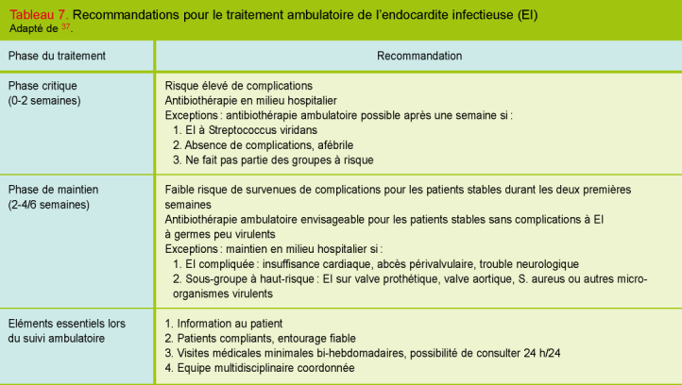

Tableau n°3 : Indications du traitement ambulatoire d’EI
(Recommandations ESC 2015)

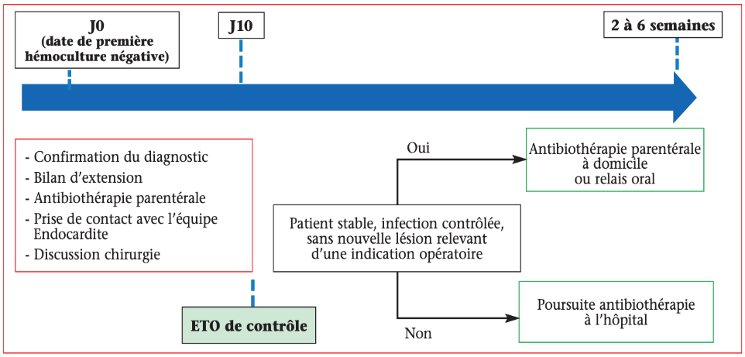

Figure n°5: Gestion et traitement en cas d’encardite infectieuse confirmée. (Recommandations ESC 2023)
ETO : échocardiographie transœsophagienne

A2) Traitement chirurgical :
Une chirurgie cardiaque est réalisée chez approximativement 50 % des patients développant une endocardite infectieuse. Il s’agit d’une chirurgie à risque mais ayant prouvé son bénéfice dans plusieurs situations cliniques graves.
Une concertation médico-chirurgicale est nécessaire pour évaluer l’indication, le délai optimal de réalisation et la balance bénéfice/risque.Les guidelines ESC 20152023recommandent une équipe multidisciplinaire « Endocarditis Team ».
1) Indications opératoires de l’EI :
Il existe trois types d’indications opératoires : indications hémodynamiques, infectieuses et emboliques.(Tableau n°4)
- Indications hémodynamiques :
- Insuffisance cardiaque aiguë en rapport avec une insuffisance valvulaire sévère (insuffisance aortique aiguë en particulier), une obstruction valvulaire ou une fistule. Un patient présentant une endocardite infectieuse compliquée d’insuffisance cardiaque doit être rapproché d’un centre de chirurgie cardiaque.
- Etat de choc cardiogénique ou septique.
- Indications infectieuses :
C’est le cas d’une infection non contrôlée par le traitement antibiotique :
- Augmentation de la taille des végétations sous antibiothérapie.
- Apparition de nouvelles lésions intracardiaques.
- Fièvre persistante et hémocultures toujours positives après 7 à 10 jours de traitement adapté, ce qui est souvent le cas en présence d’un abcès.
- Indications emboliques :
- Végétationsà haut potentiel emboligène : les végétations volumineuses (taille > 10 – 15 mm), mobiles, pédiculées, celles développées au niveau de la valve mitrale et celles associées à une EI à staphylocoque.
Végétations à haut potentiel emboligène : les végétations volumineuses (taille > 10
mm), mobiles, pédiculées,

2) Délai de la chirurgie :
Il peut s’agir d’une chirurgie immédiate ou en extrême urgence(dans les 24 heures), ou urgente (après 48 heures) ou élective (7 à 14 jours).

- Chirurgie immédiate ou en extrême urgence (dans les 24 heures) :
Indications hémodynamiques :
- EDC cardiogénique (ou septique) ou OAP réfractaire suite à une insuffisance aortique ou mitrale sévère ou suite à l’apparition d’une communication anormale (fistule).
- Désinsertion ou thrombose de prothèse.

- Chirurgie urgente (48 heures):
Indicationshémodynamiques:Insuffisance mitrale ou aortique sévère ou dysfonction de prothèse avec des signes persistants :
- D’insuffisance cardiaque
- Ou signes échographiques de mauvaise tolérance hémodynamique.

Indications infectieuses : Infection locale non contrôlée :
- Lésions para-annulaires sévères et évolutives (abcès, fistules, anévrismes) sans signes d’IC.
- Augmentation de la taille des végétations malgré une antibiothérapie adaptée.
- Fièvre persistante avec des hémocultures positives après 7 – 10 jours d’antibiothérapie.
- EI fongique ou à organismes multi-résistants.
Indicationsemboliques : Haut risque embolique :
- Végétation mitrale ou aortique de taille > 10 mm avec survenue de complications emboliques sous traitement (surtout si l’EI est mitrale et à staphylocoque).
- Végétation mitrale ou aortique de taille > 15 mm même en l’absence de complications emboliques (indication discutable).
- Végétation mitrale ou aortique > 30 mm.
- Haut risque emboliques
- Végétation mitrale ou aortique sur valve native ou prothétique de taille >= 10 mm avec survenue de complications emboliques
- Végétation mitrale ou aortique de taille >= 10 mm avec une autre indication opératoire

- Chirurgie élective ou non urgente (7 – 14 jours):
Indications hémodynamiques : insuffisance aortique ou mitrale sévère ou dysfonction de prothèse sans signes d’insuffisance cardiaque.

NB : Les indications opératoires des EI sur cœur droit sont limitées aux situations suivantes :
- Insuffisance cardiaque droite sévère avec une insuffisance tricuspide sévère répondant mal au traitement diurétique.
- Végétation volumineuse (>20 mm) responsable d’embolie pulmonaire à répétition.
- EI tricuspide fongique ou fièvre persistante après 7 jours d’antibiothérapie adaptée.

3) Techniques opératoires :
Les gestes chirurgicaux réalisés peuvent être :
- Un remplacement valvulaire par une prothèse mécanique ou biologique.
- Une homogreffe (EI aortique du sujet jeune).
- Des végetectomies.
- Une plastie mitrale.
- Une mise à plat des abcès.
- Une mise en place de patch pour fermeture de fistule.
- Une extraction de matériel de stimulation infecté.
- Une extraction et réimplantation de prothèse valvulaire.
- Autres chirurgies non cardiaques : éradication d’un foyer primitif ou secondaire, drainage d’un abcès, cure d’un anévrisme….

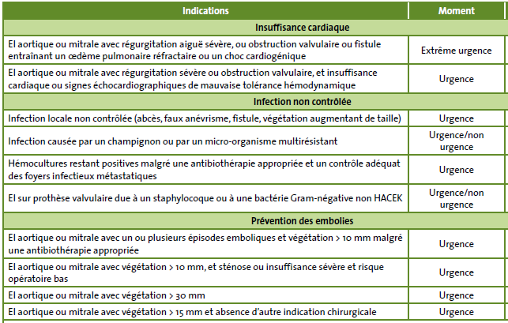
Tableau n°4 : Indications et délais opératoires de l’EI
(Recommandations ESC 2015)

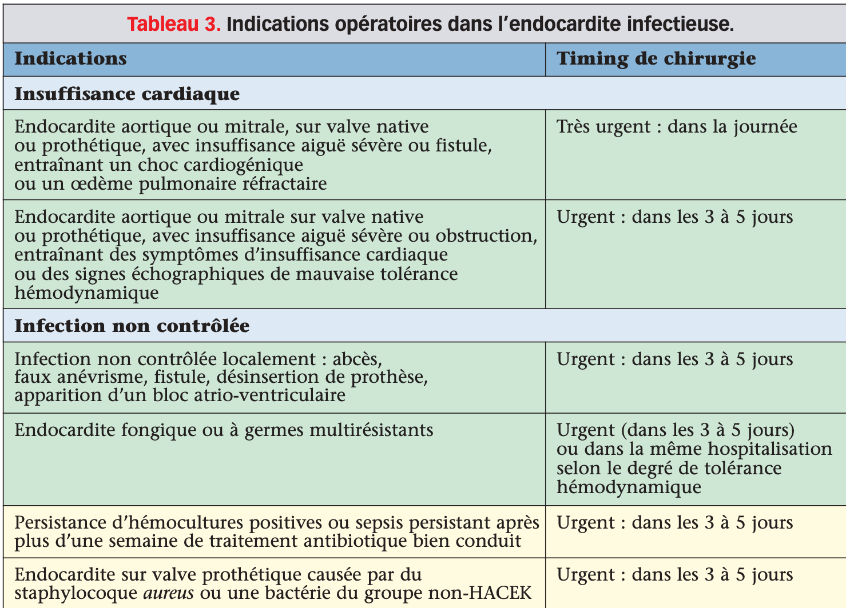
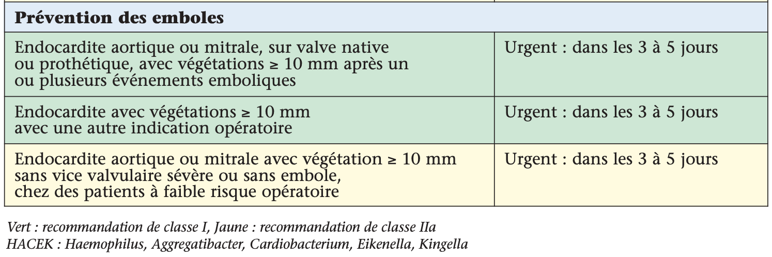
Tableau n°3 : Indications et délais opératoires de l’EI
(Recommandations ESC 2023)

En plus de son intérêt thérapeutique, la chirurgie peut jouer un rôle diagnostique et ceci grâce aux constatations per-opératoires et grâce à l’examen anatomopathologique des prélèvements effectués en per-opératoire.
NB : la réalisation d’un scanner cérébral (ou idéalement IRM cérébrale) avant la chirurgie d’une EI est systématique afin de déceler les complications cérébrales qui peuvent contre indiquer le traitement anticoagulant et par la suite peuvent contre indiquer la chirurgie pendant au moins 1 mois. (Figure n°6)
NB : la réalisation d’un scanner cérébral (ou idéalement IRM cérébrale) avant la chirurgied’une EI est systématique afin de déceler les complications cérébrales qui peuvent modifier les délais opératoires ou la décision thérapeutique (figure n°6)

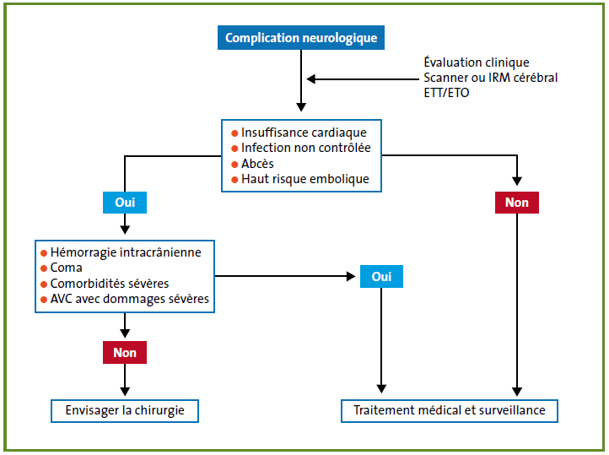
Figure n°6 : Stratégie thérapeutique en cas de complication neurologique préopératoire
(Recommandations ESC 2015)

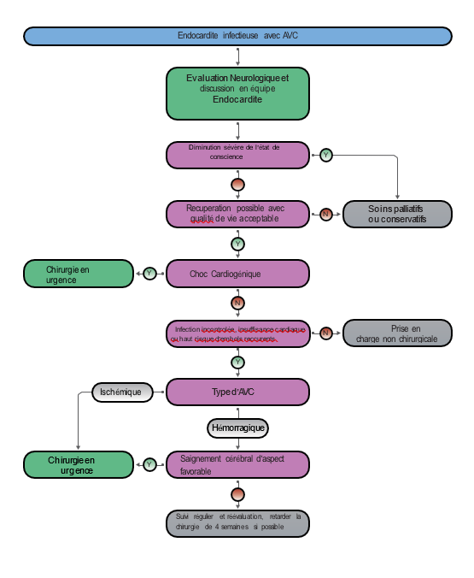

Figure n°6: Stratégie thérapeutique en cas de complication neurologique préopératoire(Recommandations ESC 2023)

A3) Surveillancehospitalière :
- Paramètres cliniques :
- Surveillance de la température (courbe thermique): Principal paramètre clinique.
- Etat hémodynamique : pression artérielle, fréquence cardiaque, auscultation cardiaque, signes d’insuffisance cardiaque, diurèse, examen abdominal (recherche de splénomégalie++), examen dermatologique.
- Examen neurologique
- Examen des pouls périphériques
- Paramètres biologiques :
- Pratique des hémocultures.
- Bilan inflammatoire : CRP ++ (meilleur critère biologique), globules blancs, procalcitonine, VS…
- Fonction rénale et hépatique : risque d’insuffisance rénale et/ou hépatique.
- Bilan d’hémostase, plaquettes : risque de thrombopénie, de CIVD.
- Taux d’hémoglobine : risque d’anémie inflammatoire ou hémolytique.
- Dosage du pic ou d’activité résiduelle des antibiotiques (Gentamicine+++).
- Paramètres morphologiques :
- ECG / 24 heures à la phase aigüe : risque de survenue de trouble de la conduction.
- Surveillance par ETT / ETO au cours de l’évolution.
- Autres examens morphologiques (échographie, scanner, IRM, PET-scan) à la recherche ou pour la surveillance des localisations secondaires.

- Traitement préventif :
Le traitement préventif occupe une place primordiale dans la prise en charge de l’EI. Il est basé sur 2 volets :
- Des règles d’hygiène : applicables chez tous les patients à risque d’EI quel que soit le niveau de ce risque : hygiène bucco-dentaire, consultation stomatologique régulière pour les valvulaires, carte de prophylaxie d’EI…
- Une antibioprophylaxie : réservée aux patients à haut risque d’EI (voir objectif n°4)
Selon les dernières recommandations internationales (ESC 2015), l’antibioprophylaxie de l’EI n’est justifiée que chez les patients à haut risque d’EI(groupe A)qui doivent subir des gestes à haut risque d’EI.
Selon les dernières recommandations internationales (ESC 2023), l’antibioprophylaxie de l’EI
n’est justifiée que chez les patients a haut risque d’EI qui doivent subir des gestes à haut risque d’EI.
- Les patients à haut risque d’EI (groupe A) sont de trois types :
- Porteurs de prothèse valvulaire.
- Ayant des antécédents d’EI.
- Porteurs d’une cardiopathie congénitale cyanogène :
- Non corrigée ou corrigée incomplètement ou avec des shunts palliatifs.
- Corrigée complètement par un matériel prothétique pendant 6 mois après l’implantation.
- Avec persistance d’une anomalie du flux après réparation par un matériel prothétique.
- Les gestes à haut risque d’EI sont les gestes invasifs de soins dentaires, notamment les gestes nécessitant une manipulation de la gencive ou de la région péri-apicale ou une effraction muqueuse.
Ainsi, et selon les recommandations ESC 2015, l’antibioprophylaxie d’EI n’est plus indiquée dans les situations suivantes :
- Les autres cardiopathies à risque moins élevé d’EI (groupe B) : valvulopathie, bicuspidie aortique, CMHO...
- Les procédures dentaires non invasives ou les procédures portant sur les voies aériennes (fibroscopie bronchique, laryngoscopie…), digestives (fibroscopie digestive, colonoscopie), urologiques (cystoscopie..) …
Les patients a haut risque d’EI sont :
– les patients avec un antécédent d’endocardite infectieuse ;
– les patients avec une prothèse valvulaire, y compris les prothèses percutanées ou tout autre matériel utilisé pour une réparation valvulaire (anneaux, clips).
Les patients avec prothèses de fermeture de foramen ovale perméable ou de communication inter-atriale, pontage vasculaire ou filtre cave sont inclus dans les populations à haut risque pendant les six premiers mois suivant l’intervention ;
– les patients présentant une cardiopathie congénitale cyanogène ou une cardiopathie congénitale traitée avec une prothèse implantée chirurgicalement ou par voie percutanée jusqu’à 6 mois après la procédure ou à vie si persistance d’un shunt ;
– les patients avec assistance ventriculaire en « destination therapy ».

Ainsi, et selon les recommandations ESC 2023, l’antibioprophylaxie d’EI n’est pas indiquée
dans les situations suivantes :
- Les autres cardiopathies à risque intermédiaire d’EI :valvulopathie,bicuspidie aortique, CMHO...
- Les procédures dentaires non invasives ou les procédures portant sur les voiesaériennes (fibroscopie bronchique, laryngoscopie…), digestives (fibroscopiedigestive, colonoscopie), urologiques (cystoscopie..) …
- Modalités de l’antibioprophylaxie :
Amoxicilline2 grammes, prise unique, par voie orale ou iv1 heure avant l’acte des soins dentaires.
Si allergie aux béta-lactamines : Clindamycine600 mg, prise unique, par voie orale ou iv1 heure avant l’acte des soins dentaires.

Objectif n°11 : Identifier les facteurs pronostics d’une endocardite infectieuse :
- Evolution :
L’évolution de l’EI ne se conçoit que traitée. Les signes en faveur d’une évolution favorable sont les suivants:
- Une apyrexie en moins d’une semaine.
- La négativation des hémocultures après 48 à 72 heures d’antibiothérapie.
- Une baisse de la CRP après 48 heures de traitement : en effet la CRP représente le meilleur élément de surveillance de l’efficacité de l’antibiothérapie, surtout durant les deux premières semaines.
- L’absence de survenue (ou la régression) des complications liées à l’EI, tout en sachant que :
- Le risque embolique diminue de façon significative sous antibiothérapie efficace, mais ce risque reste toujours envisagé et à craindre durant les 15premiers jours de l’évolution, même en cas d’évolution favorable sous traitement.
- Le risque de rechutes à distance après guérison est à craindre dans certaines situations : antécédent d’EI, terrain immunodéprimé, EI à Coxiellaburnettiou à Brucellaspp.
Les facteurs de bon pronostic sont les suivants :
- Diagnostic précoce.
- EI sur cœur sain.
- Age jeune.
- Absence de comorbidités.
- EI à streptocoque.
- Absence de complications.
La persistance d’une fièvre au-delà d’une semaine d’antibiothérapie doit faire évoquer :
- Une antibiothérapie mal adaptée au germe en cause.
- La persistance de la porte d’entrée.
- La présence de localisation secondaire.
- Une infection non contrôlable : végétations volumineuses, abcès cardiaque, faux anévrisme.
- La présence d’anévrismes mycotiques.
- Une phlébite.
- Une glomérulonéphrite.
- Une fièvre secondaire aux antibiotiques ++ : béta-lactamines (10ème jour).
- Une veinite.
- Une EI active : définie par une fièvre persistante avec hémoculture positive ou une antibiothérapie en cours ou des signes histopathologiques d’infection active.

- Pronostic :
L’EI est une pathologie grave qui est associée à une lourde mortalité estimée à 20% à la phase aigüe et peut atteindre 40% après 5 ans.
Les facteurs de mauvais pronostic sont les suivants :(Tableau n°4)
Terrain immunodéprimé : âge avancé, diabète, et comorbidités associées.
Retard du diagnostic et de la prise en charge.
EI sur prothèse ou dispositif intracardiaque : mortalité x 2 par rapport aux EI sur valve native.
La survenue de complications : EDC, OAP, BAV, insuffisance rénale, complications emboliques (AVC+++…).
La nature du germe :staphylocoque, pneumocoque, les endocardites fongiques et les BGN non HACEK sont associés à un risque de mortalité plus élevé (3 fois par rapport aux autres germes).
Les données échographiques : régurgitation valvulaire sévère, taille importante de la végétation, abcès cardiaque, dysfonction systolique du VG, HTAP….
Le recours à une chirurgie cardiaque.

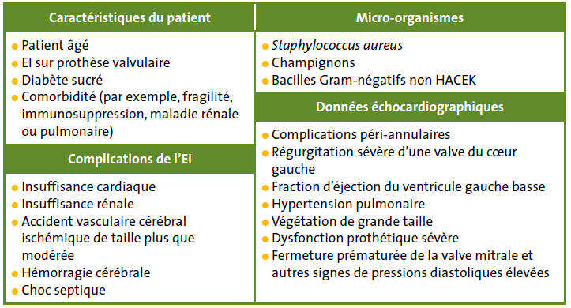
Tableau n°4 : Facteurs de mauvais pronostic de l’EI
(Recommandations ESC 2023)

Annexes

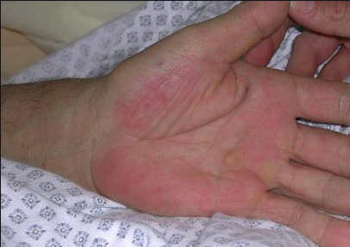
Annexe 1 : Placard érythémateux de Janeway

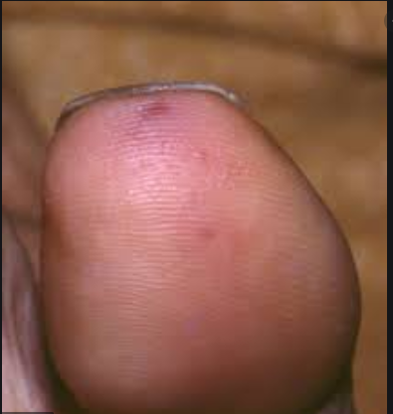
Annexe 2 : Faux panaris d’Osler

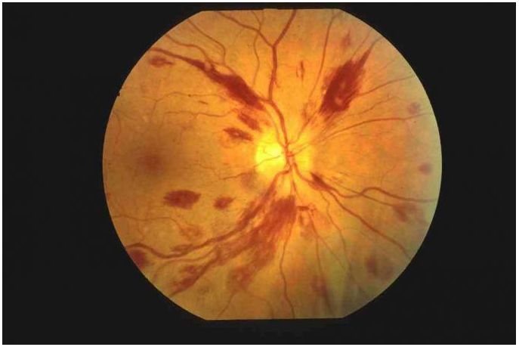
Annexe 3 : Tache de Roth au fond d’œil

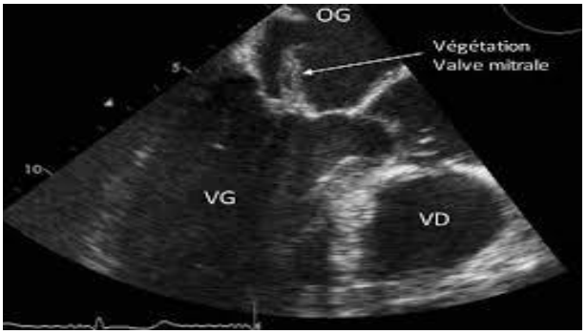
Annexe 4: Végétation au dépend de la valve mitrale en échographie trans-oesophagienne

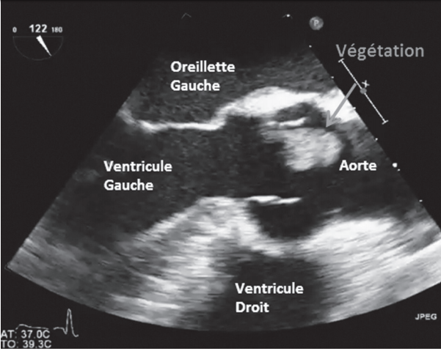
Annexe 5: Végétation au dépend de la valve aortique en échographie trans-oesophagienne

Annexe 6 : Abcès détergé sur une bioprothèse aortique en échographie trans-oesophagienne
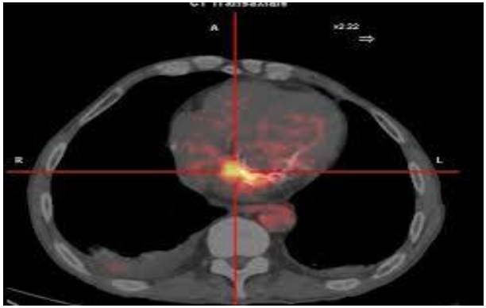
Annexe 7: Hypermétabolisme d’une prothèse mitrale au PET-scanner

Annexe 8 : vue opératoire d’une perforation de la grande valve mitrale

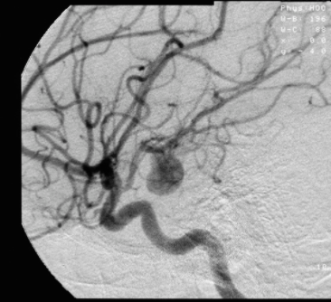
Annexe 9 : Angiographie cérébrale montrant un anévrisme mycotique intracrânien

